WITAM WAS DZIECIAKI !!!!
Ze względu na istniejącą sytuację podaję kolejne tematy z przyrody i polecenia do wykonania w domu.
Bardzo proszę, aby prace wykonywać w zeszytach, na kartach pracy i w ćwiczeniach. Wszystkie zgromadzone materiały będą zebrane i ocenione - jako wykonane prace domowe. Liczę na to, że niedługo już się spotkamy w szkole. Bardzo serdecznie Was pozdrawiam i do szybkiego zobaczenia.
Temat z dnia 15.04.2020 r.
Co to jest krajobraz?
- PRZECZYTAJCIE TEMAT LEKCJI ZE STR.138 -140.
- WYKONAJ POLECENIA NA KARCIE PRACY LUB W ZESZYCIE.
1. Dokończ zdania:
Krajobraz to……………………………………………………………………………………………………………………………………………………………………….Krajobraz naturalny………………………………………………………………………………………………………………………………………………………………
Krajobraz kulturowy………………………………………………………………………………………………………………………………………………………………
Krajobraz rolniczy……………………………………………………………………
Krajobraz przemysłowy……………………………………………………………………………………………………………………………………………………………
Krajobraz miejski…………………………………………………………………………………………………………………………………………………………………

1. Zaznacz nazwy krajobrazu przedstawionego na zdjęciach. Obok wpisz jego charakterystyczne elementy.

Fotografia | Typ krajobrazu | Charakterystyczne elementy  krajobrazu
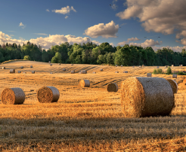 | □krajobraz naturalny  □krajobraz górski  □krajobraz leśny  □krajobraz bagienny  □krajobraz kulturowy  □krajobraz rolniczy  □krajobraz przemysłowy  □krajobraz miejski
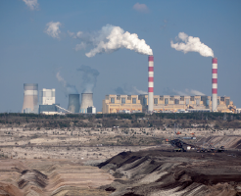 | □krajobraz naturalny  □krajobraz górski  □krajobraz leśny  □krajobraz bagienny  □krajobraz kulturowy  □krajobraz rolniczy  □krajobraz przemysłowy  □krajobraz miejski
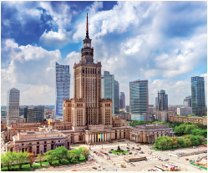 | □krajobraz naturalny  □krajobraz górski  □krajobraz leśny  □krajobraz bagienny  □krajobraz kulturowy  □krajobraz rolniczy  □krajobraz przemysłowy  □krajobraz miejski
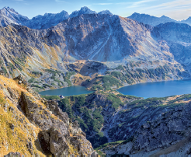 | □krajobraz naturalny  □krajobraz górski  □krajobraz leśny  □krajobraz bagienny  □krajobraz kulturowy  □krajobraz rolniczy  □krajobraz przemysłowy  □krajobraz miejski

WYKONAJ W ZESZYCIE ĆWICZEŃ POLECENIA NA STRONIE 86 i 87.
W razie braku podręcznika i zeszytu ćwiczeń proszę o telefon.(606 423 503)
Pozdrawiam M.Ostrowska

